МИНИСТЕРСТВО НАУКИ И ВЫСШЕГО ОБРАЗОВАНИЯ РОССИЙСКОЙ
ФЕДЕРАЦИИ
ФЕДЕРАЛЬНОЕ ГОСУДАРСТВЕННОЕ АВТОНОМНОЕ ОБРАЗОВАТЕЛЬНОЕ УЧРЕЖДЕНИЕ ВЫСШЕГО ОБРАЗОВАНИЯ «СЕВАСТОПОЛЬСКИЙ ГОСУДАРСТВЕННЫЙ УНИВЕРСИТЕТ»
МОРСКОЙ КОЛЛЕДЖ

Практическая работа №2
Оценка сложности алгоритмов онлайн: инструменты и
примеры в Python

Выполнил: студент
Группы: П/к-23-1
Гуляев Валерий Андреевич
Проверила:
Сушкова Ю.А.

2025
Севастополь
ЦЕЛЬ РАБОТЫ:
Научиться давать оценку оптимальности решения, реализованного в онлайн инструментах.
Ход работы
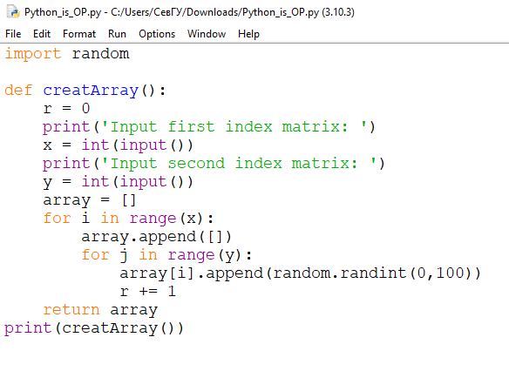

Оценка сложности алгоритмов:
- Big-O Calculator
- Матрица из 100 элементов
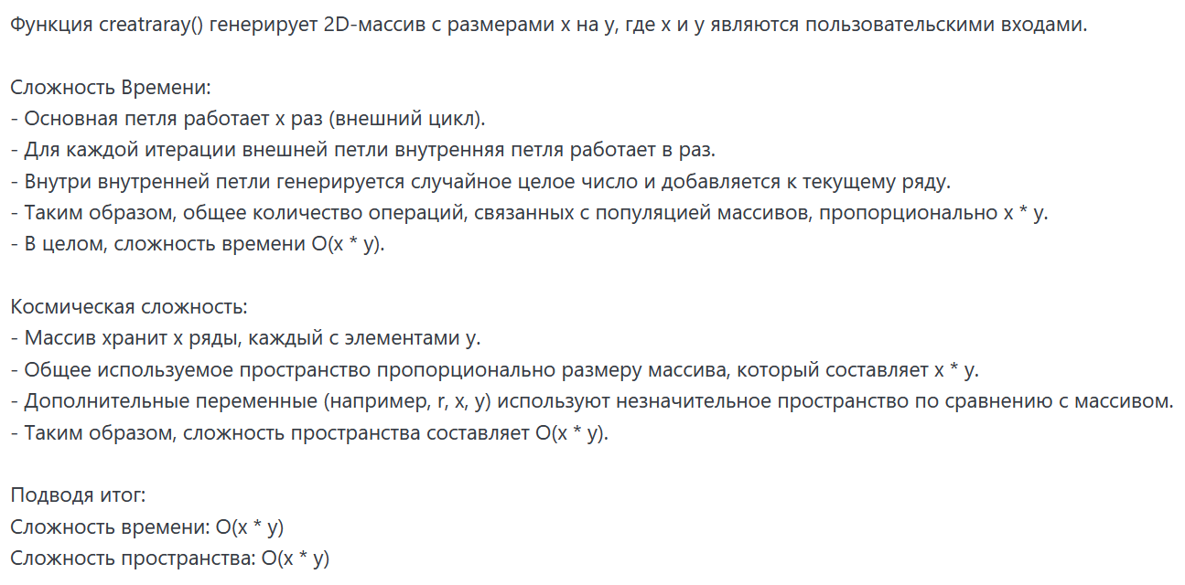
- Матрица из 10000 элементов
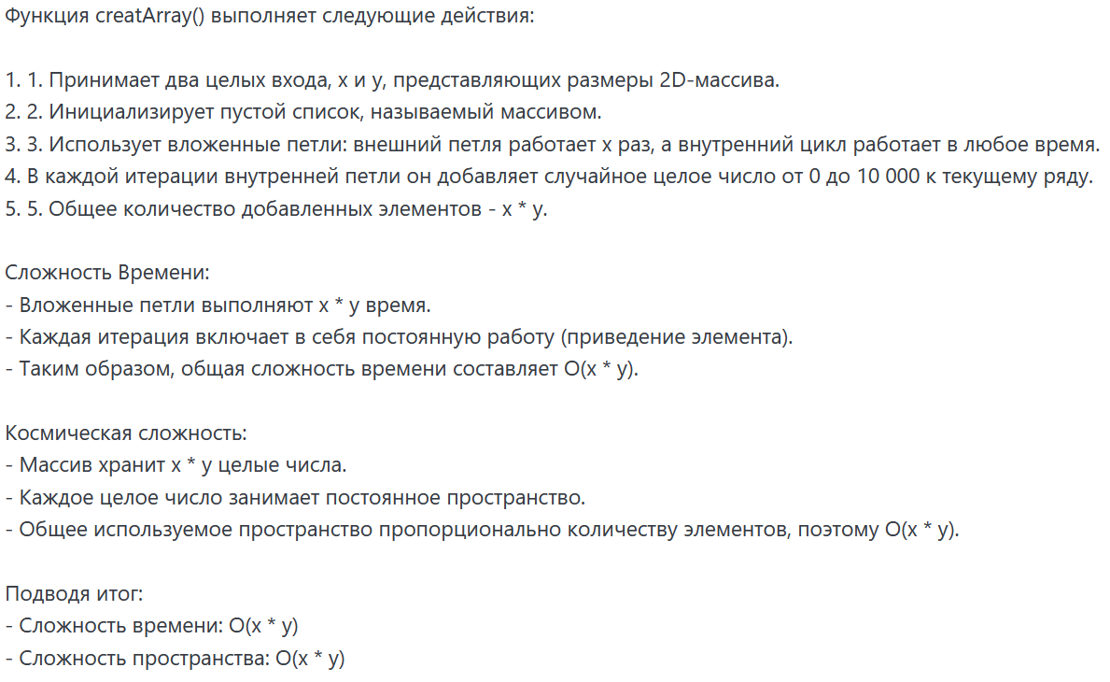

- Pythontutor:
1) Матрица из 100 элементов
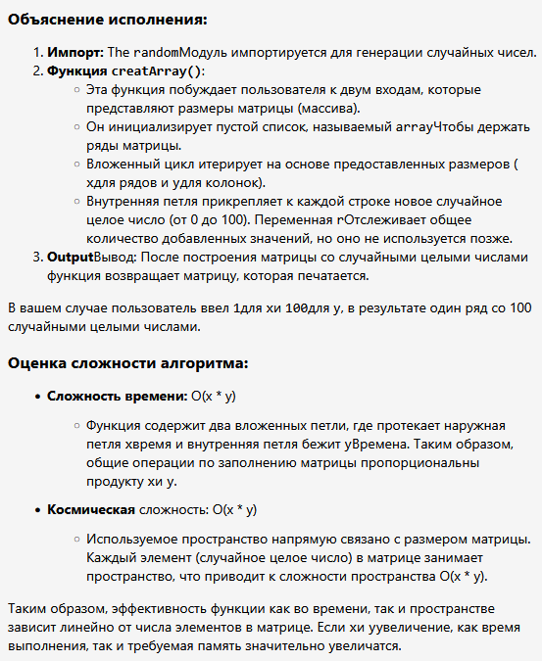

2) Матрица из 10000 элементов
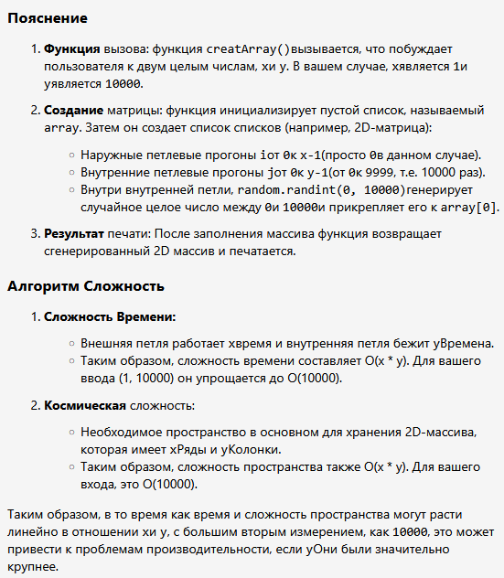

3. TimeComplexity.ai
1) Матрица из 100 элементов
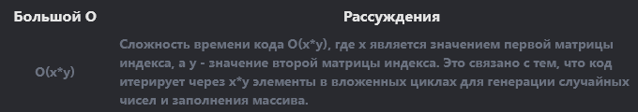
- Матрица из 10000 элементов
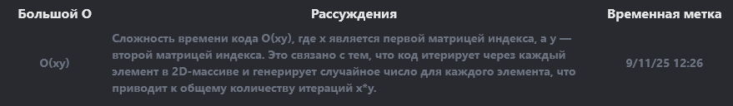

Вывод:

В ходе практической работы были протестированы различные онлайн-инструменты для оценки сложности алгоритмов на примере работы с матрицами разного размера.
НАиболее удобным инструментом оказался TimeComplexity.ai, так как он предоставляет быстрый и четкий ответ по сложности алгоритма без избыточной визуальной нагрузки.

